Ištrauka iš Vilniaus rajono savivaldybės teritorijos kraštovaizdžio
specialiojo plano
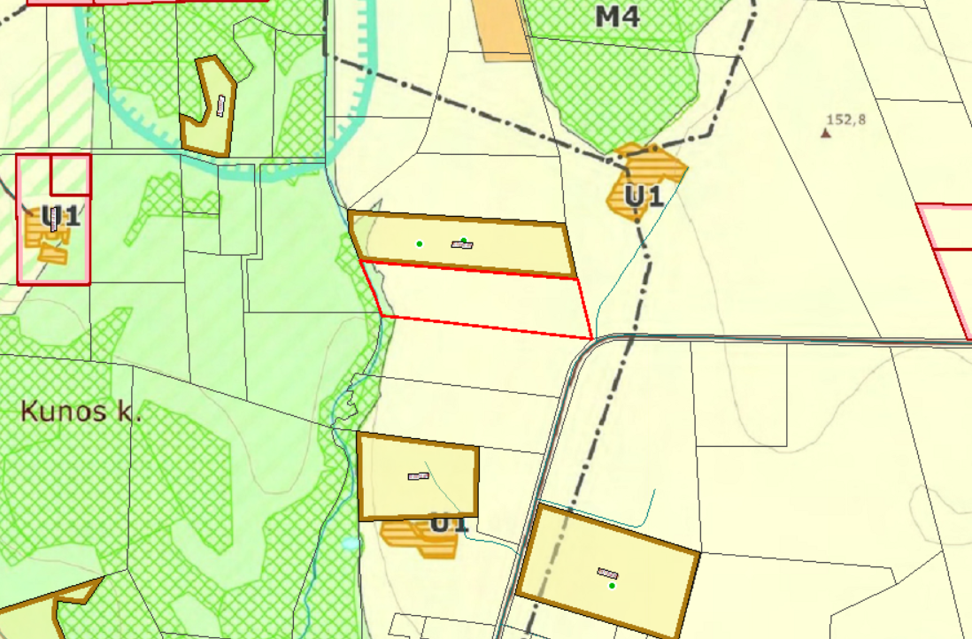
4170/1000:559